个人简历
姓名 | 刘振宁 |  |  | 性别 | 男 | 出生  年月 | 1988.11 |  |  |  | 政治  面貌 |  | 党员 | 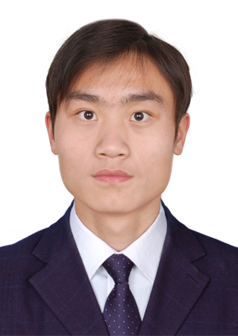
籍贯 | 山东济宁 |  |  | 民族 | 汉 | 最高  学历 | 博士 |  |  |  | 最高  学位 |  | 博士
毕业院校 |  |  | 浙江大学 |  |  | 毕业时间 |  |  |  | 2016.3
所学专业 |  |  | 蔬菜学 |  |  | 研究方向 |  |  |  | 植物生殖发育调控，基因组学和细胞分子生物学
第一学历是否全日制本科 |  |  | 是 |  | 第一学历所学专业 |  |  |  | 园艺学 |  |  |  | 现职称 | 在读博士
身份证号码 |  |  | 370829198811282950 |  |  |  |  | 联系电话 |  |  |  | 17854942090 |  |  | 婚否 | 是
学  习  简  历 |  |  | 起止时间 毕业院校 学历学位 专业  2006.9-2010.6 聊城大学 本科 农学学士 园艺学  2010.9-2013.9 浙江大学 博士 蔬菜学博士 蔬菜学  2013.9-至今 加州大学戴维斯分校 联合培养博士研究生 植物学
学习及工作期间获奖情况 |  |  | 2006.9-2010.6 本科期间连续四年获得学校奖学金和一次国家励志奖学金，连续四年担任班级班长，并带领班级获得聊城大学首个国家级先进班级荣誉称号。获得学校优秀毕业生和考研先进个人等荣誉称号，本科毕业论文被评为学校优秀毕业生论文；  2010.9-至今 硕博连读期间获得博士生国家奖学金，博士生优秀岗位助学金，光华奖学金，学校一等奖学金荣誉，优秀研究生干部和优秀研究生等荣誉。担任蔬菜所第一支部团支部书记，蔬菜所第一党支部书记，并带领支部获得了学院首批“求实创新先锋·先进基层党组织标兵”和“五好党支部”荣誉称号，支部领导下的班级获得了“研究生先进班级”荣誉称号。
近  五  年  主  要  科  研  成  果 |  | 2010.9-2013.9期间，在浙江大学农业与生物技术学院园艺系蔬菜研究所细胞与分子生物学实验室攻读博士学位，主要从事十字花科芸薹属蔬菜雌蕊发育和花粉粒发育的分子机制研究，利用基因组学和生物信息学技术对基因家族进行鉴定分析，并参与白菜、甘蓝和芜菁等蔬菜的优质抗病等性状的育种工作。  2013.9 获得国家留学基金委资助的2年期联合培养博士生项目，赴美国加州大学戴维斯分校植物系Sundaresan教授实验室从事访问学者研究，主要从事模式植物拟南芥雌配子体细胞发育命运的研究，重点集中在生长素和细胞分裂素及其相关双元信号系统（TCS）基因与拟南芥雌配子体中央细胞和卵细胞的细胞命运分化决定的关系探究。  2015.9回国，参加博士论文答辩和博士毕业。  期间曾担任BMC Genomics 和Journal of Plant Physiology期刊的reviewer。  期间论文发表情况如下：  - Physiological, biochemical, and molecular characterization of a new female sterile mutant in turnip 以第1作者于2012.5.11发表在Plant Growth Regul, SCI (三区，IF=1.61)；  - Identification, expression, and comparative genomic analysis of the IPT and CKX gene families in Chinese cabbage (Brassicarapa ssp.pekinensis) 以第1作者于2013.8.30发表在BMC Genomics, SCI（IF=4.4）；  - Genome-wide identification, phylogeny, evolution and expression patterns of AP2/ERF genes and cytokinin response以第1作者于2013.12.30发表在PLOS one, SCI (IF=4.0)；  - Genome-Wide Identification, Phylogeny, Duplication and Expression Analyses of the Two-Component System (TCS) Genes in Chinese cabbage (Brassica rapa ssp. pekinensis) 以第1作者于2014.2.27发表在DNA Res, SCI（IF=5.0）；  5. The CKI1 Histidine Kinase Specifies the Female Gametic Precursor of the Endosperm以第2作者于2016.4.4发表在Developmental Cell, SCI（IF=10.7）；  期间参加会议情况如下：  2012年参加了在天津举办的十字花科蔬菜会议并做了大会报告，2013年参加了在上海举办的植物激素调控国际会议（IPGSA），2014年参加了在Micornia举办的Plant biology retreat会议。  期间课题参与情况如下：  参与导师的国家自然科学基金，浙江省自然科学基金和农业部科学基金等项目的申请工作。

